# POZVÁNKA

Na oblastní výstavu poštovních holubů OS PRÁCHEŇ,

která se bude konat dne 16.11.2019 od 10:00 v areálu pivovaru ve Vlachově Březí (Vlachova 353).

## Časový harmonogram výstavy:

**7:00 – 8:00** – přejímka holubů

**8:00 – 10:00** – posuzování holubů

**Od 10:00** – otevření výstavy pro návštěvníky

**13:00** – vyhodnocení sezony 2019 (výkonnostní soutěže) a vyhodnocení proběhlé výstavy

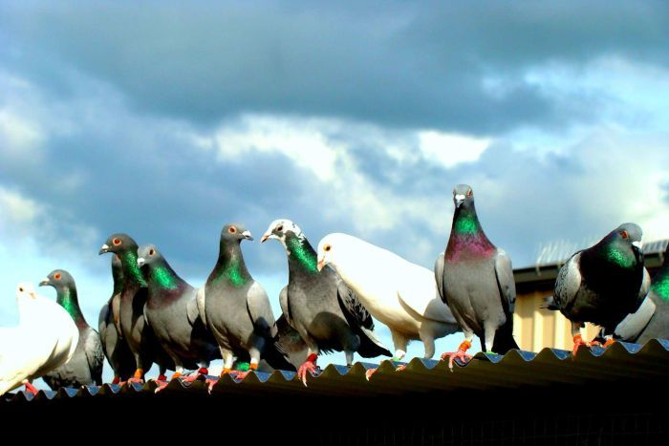Po skončení vyhodnocení bude probíhat výdej vystavovaných holubů.

*Pořádá MS Volyně ve spolupráci s MS Vlachovo Březí*